Химия гр 400 ПК июнь 2020 преподаватель Феофанова А.А.
Урок 91-92 Алкены. Строение , свойство , получение и применение
Алкены (этиленовые углеводороды, олефины) – органические ациклические соединения, состоящие из атомов химических элементов углерода и водорода, в молекулах которых содержится одна двойная углерод-углеродная связь (ненасыщенные углеводороды). Общая формула CnH2n.
Другие названия: олефины, этиленовые углеводороды

номенклатура и физические свойства
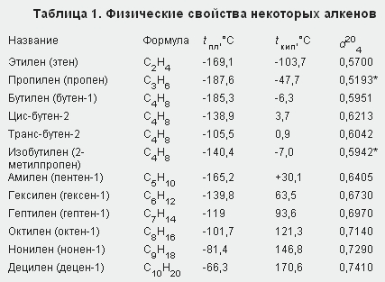
Первые три члена гомологического ряда алкенов газы, с C5H10 до C17H34 – жидкости, с C18H36 – твердые вещества. Жидкие и твердые алкены практически нерастворимы в воде, но хорошо растворимы в органических растворителях.
В соответствии с правилами ИЮПАК, в названии гомологов ряда алкенов используется суффикс -ен. Положение двойной связи указывается с помощью цифры, обозначающей месторасположение связи. Цифра проставляется после названия основной цепи через дефис. Нумерация атомов в молекуле алкена начинается с того конца, к которому ближе связь, например, алкен, отвечающий формуле CH3−CH2−CH=CH−CH3 следует называть пентен-2, поскольку связь начинается у второго атома углерода, начиная с конца цепи.

Изомерия алкенов
Для алкенов возможна следующие виды изомерии (подробнее см. тему "Виды изомерии"):
- изомерия положения кратной связи и углеродного скелета:
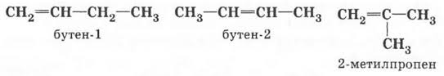
- межклассовая изомерия (с циклоалканами):
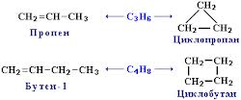
- пространственная изомерия:
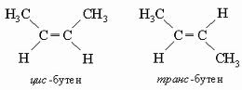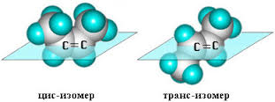

ЭЛЕКТРОННОЕ СТРОЕНИЕ АЛКЕНОВ И ОСОБЕННОСТИ ХИМИЧЕСКИХ СВОЙСТВ
В молекулах алкенов атомы углерода, образующие двойную связь. находятся в sp2-гибридизации.
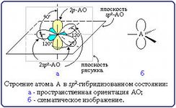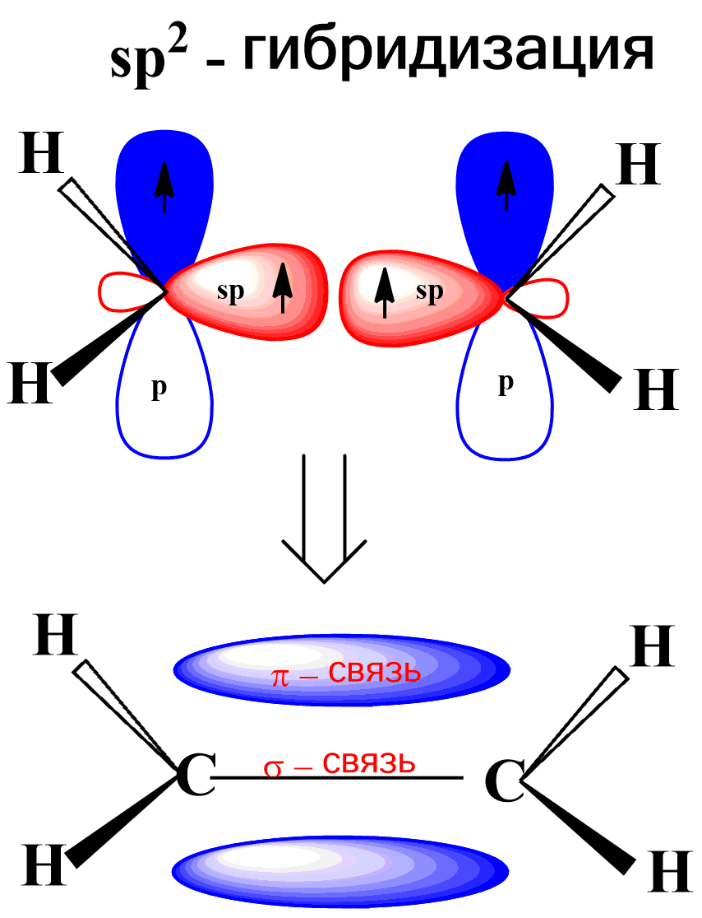
Угол связи в алкенах составляет 1200, длина связи (С=С) равна 0,133 нм, энергия связи Е - 612 кДж/моль. Молекула в области двойной связи имеет плоскостную структуру, то есть все связи лежат в одной плоскости. Двойная связь представлена одной σ и одной π - связями. Энергия π - связи равна 265 кДж/моль, что меньше энергии σ-связи (347 кдж/моль), поэтому и прочность π - связи меньше, чем σ-связи. Для алкенов характерны реакции присоединения, протекающие с разрывом π - связи.
В симметричных алкенах связь не поляризована. В несимметричных алкенах поляризация связи зависит от электронных свойств заместителя. Так, в молекуле пропена CH3−CH=CH2 метильная группа, обладающая положительным индуктивным эффектом +I (отталкивает от себя общую электронную пару), вызывает перераспределение электронной плотности двойной связи, что приводит к локализации частичного отрицательного заряда на концевом атоме углерода, образующем двойную связь. Поэтому в реакциях электрофильного присоединения положительная частица - электрофил (например, протон водорода H+ начинает атаку именно по этому атому. В этом случае выполняется правило Марковникова (водород присоединяется туда. где больше водорода):
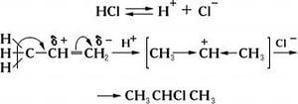
И, наоборот, группа, обладающая отрицательным индуктивным эффектом -I, например -CCL3 группа в трихлорпропене, стягивает на себя общую электронную пару. Это приводит к такому перераспределению общей плотности, что отрицательный заряд локализуется на центральном атоме углерода. В этом случае реакции электрофильного замещения протекают против правила Марковникова:
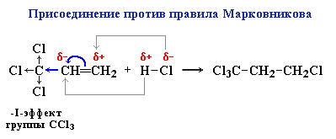
Против правила Марковникова также протекают реакции гидрогалогенирования в присутствии перекисей (правило Хараша). В этом случае реализуется свободно-радикальный механизм присоединения.
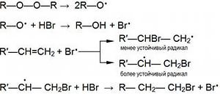
В зависимости от условий, алкены могут вступать в реакции замещения, например, в случае хлорирования пропена в жестких условиях (5000C), замещается один из атомов водорода метильной группы.

I.Реакции присоединения
Для алкенов характерны реакции присоединения, идущие с разрывом двойной связи:
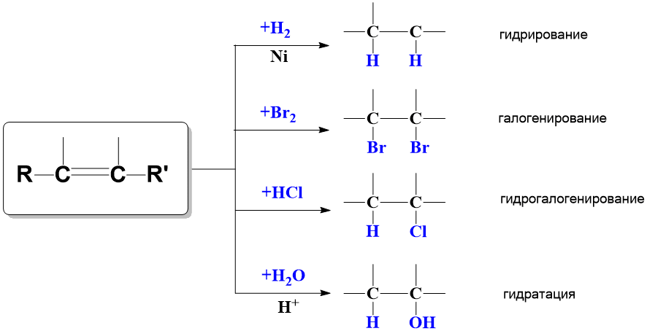
1. Гидрирование алкенов протекает в присутствии катализаторов (никеля, палладия или платины) и приводит к образованию соответствующих алканов:
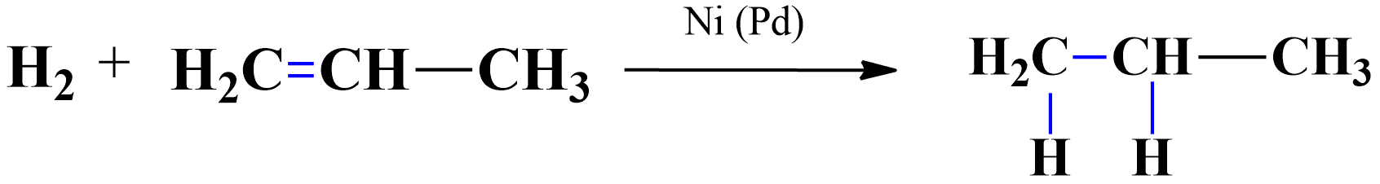
2. Галогенирование алкенов протекает с образованием дигалогеналканов.
3. Гидрогалогенирование алкенов протекает по правилу или против правила Марковникова. При высокой температуре возможно радикальное галогенирование (SR), при этом двойная связь не раскрывается.
4. Гидратация алкенов проходит в присутствии минеральных кислот. Для несимметричных алкенов присоединение идет по правилу Марковникова:
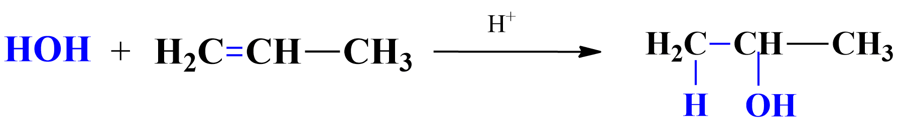

II. Реакции окисления
Окисление алкенов проходит по-разному, в зависимости от условий:
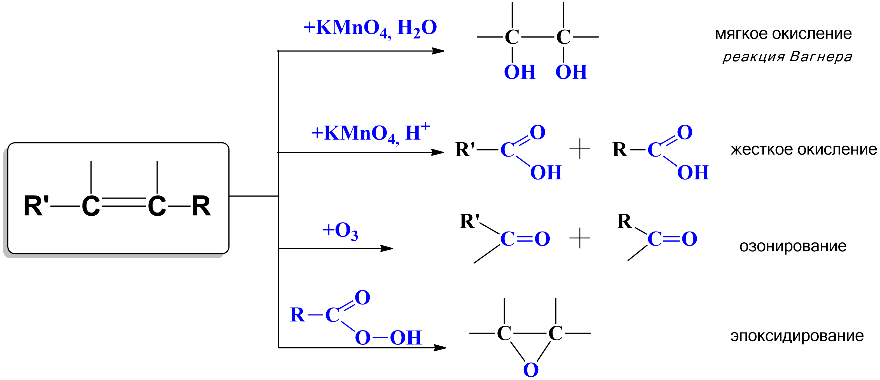
1. При горении алкенов образуются вода и углекислый газ (полное окисление):
2C3H6+9O2=6CO2↑+6H2O
При недостатке кислорода алкены окисляются до CO или С:
(нед.)C3H6+3O2(нед.)=3CO↑+3H2O

2. При мягком окисление (окислитель, например перманганат калия, в нейтральной среде при комнатной температуре) образуются соответствующие двухатомные спирты - диолы:
3C2H4+2KMnO4+4H2O→3HO–CH2–CH2–OH+2MnO2+2KOH
Данная реакция также известна как реакция Вагнера.
3. При жестком окислении (окислитель в кислой среде при нагревании) разрывается двойная связь, при этом получаются карбоновые кислоты или кетоны:
CH3–CH=CH2+2KMnO4+3H2SO4→CH3COOH+CO2+K2SO4+MnSO4
(подробнее см. тему "ОВР в органической химии")
При окислении монозамещенных алкенов образуется карбоновая кислота и углекислый газ. Дизамещенные алкены, содержащие разные алкильные группы у двух атомов углерода двойной связи при окислении дают смесь карбоновых кислот:
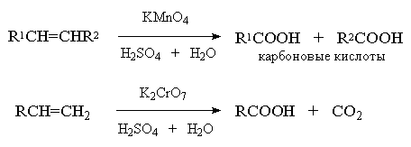
Окисление тризамещенных алкенов приводит к смеси карбоновой кислоты и кетона:
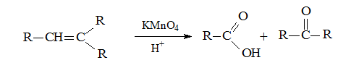
Тетразамещенные симметричные алкены при окислительном расщеплении образуют две молекулы кетона, а несимметричные – смесь двух разных кетонов:
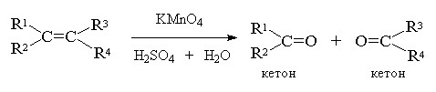
4. При каталитическом окислении алкенов могут образовываться разные продукты. в зависимости от используемого катализатора. Промышленное значение имеет окисление этилена. При окислении этилена воздухом над металлическим серебром образуется этиленоксид (эпоксид):
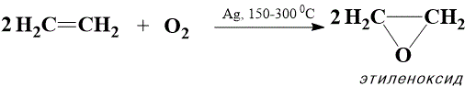

III. РЕАКЦИИ ИЗОМЕРИЗАЦИИ И ПОЛИМЕРИЗАЦИИ
Для алкенов характерна реакция полимеризации:
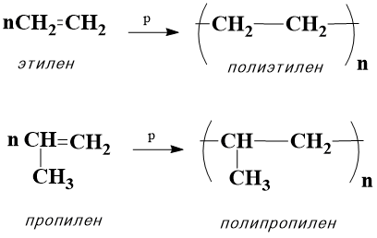
При нагревании алкены могут подвергаться изомеризации. При этом происходит смещение двойной связи или изомеризация углеродного скелета:
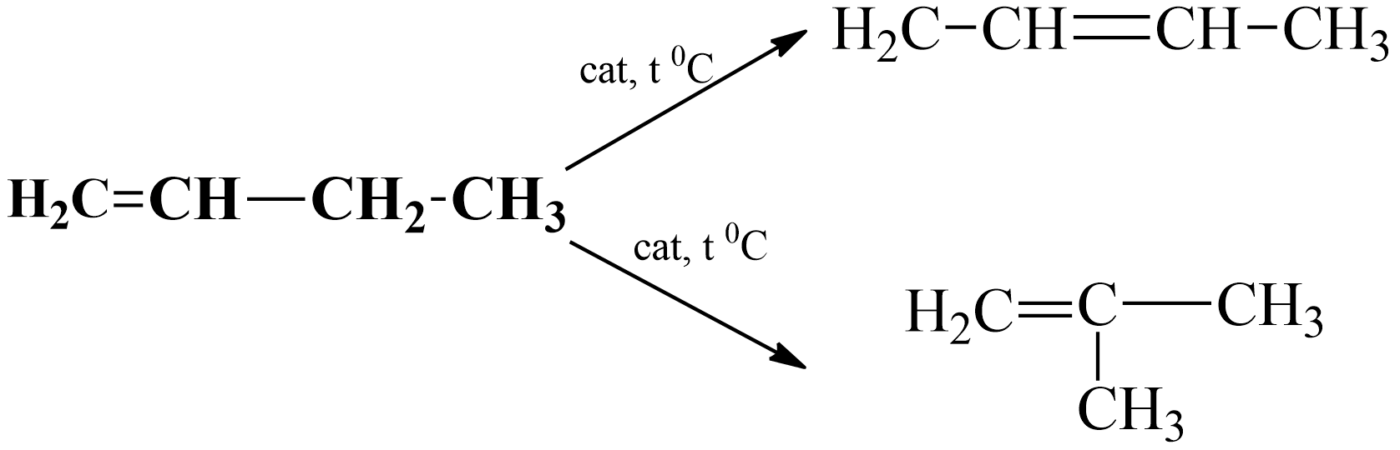
Качественной реакцией на двойную связь является реакция обесцвечивания раствора перманганата калия и бромной воды, протекающие по вышеуказанным механизмам. Этилен, получаемый реакцией дегидратации из этилового спирта, пропускают через раствор перманганата калия:
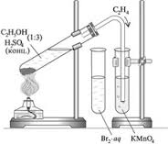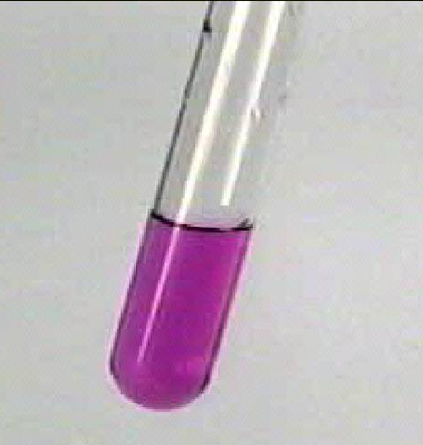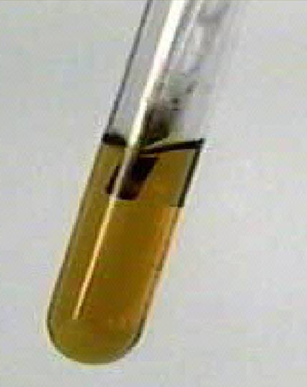
В промышленности алкены получают дегидрированием и крекингом алканов и пиролизом алканов (этан, пропан. бутан) (подробнее см. тему "Переработка нефти").
В лабораторных условиях используют либо реакции элиминирования: дегидрогалогенирование галогеналканов в спиртовом растворе щелочи), внутримолекулярную дегидратацию спиртов, дегалогенирование вицинальных дигалогеналканов (атомы галогенов находятся у соседних атомов углерода), либо реакции присоединения: гидрирование алкинов.

МЕТОДЫ ПОЛУЧЕНИЯ АЛКЕНОВ
1. Дегидрогалогенирование (действие спиртовых растворов щелочей на моногалогенпроизводные УВ):
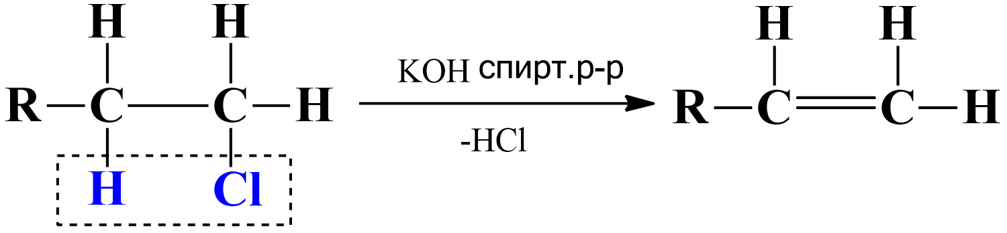
2. Внутримолекулярная дегидратация спиртов происходит под действием водоотнимающих средств (концентрированная серная кислота, фосфорный ангидрид и др.).
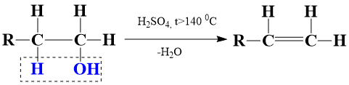
При дегидратации бутанола-2 и других предельных спиртов с более длинной цепью образуется смесь изомеров (бутена-1 и бутена-2):
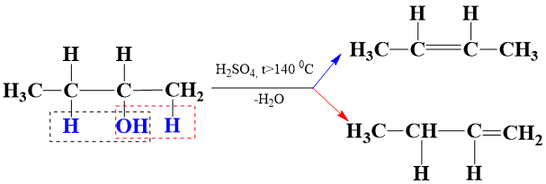
Дегидратацию можно также осуществлять над катализатором в условиях сильного нагревания:
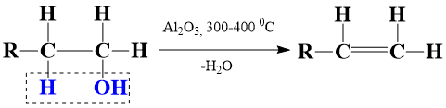
3. Дегалогенирование (действие металлического Zn или Mg на дигалогенпроизводные с двумя атомами галогена у соседних атомов):
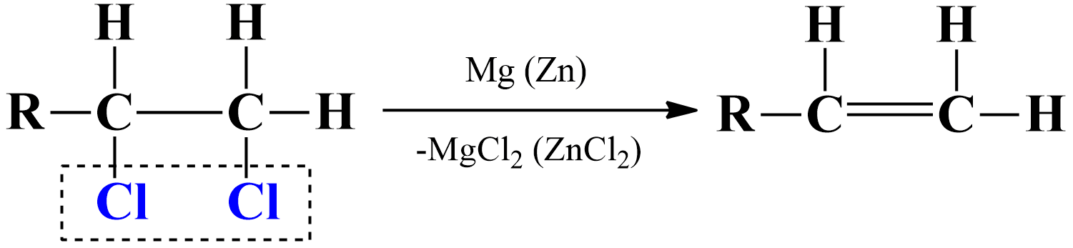
4. Гидрирование ацетиленовых углеводородов над катализаторами с пониженной активностью ( Fe)
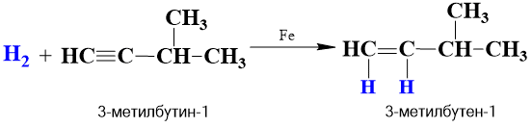
5. Дегидрирование алканов в присутствии катализатора (Cr2O3) при нагревании:
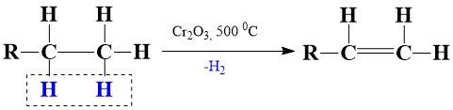

Применение алкенов
Алкены широко используются в полимерной промышленности, для получения спиртов и др. органических веществ. Алкены являются важнейшим химическим сырьем.
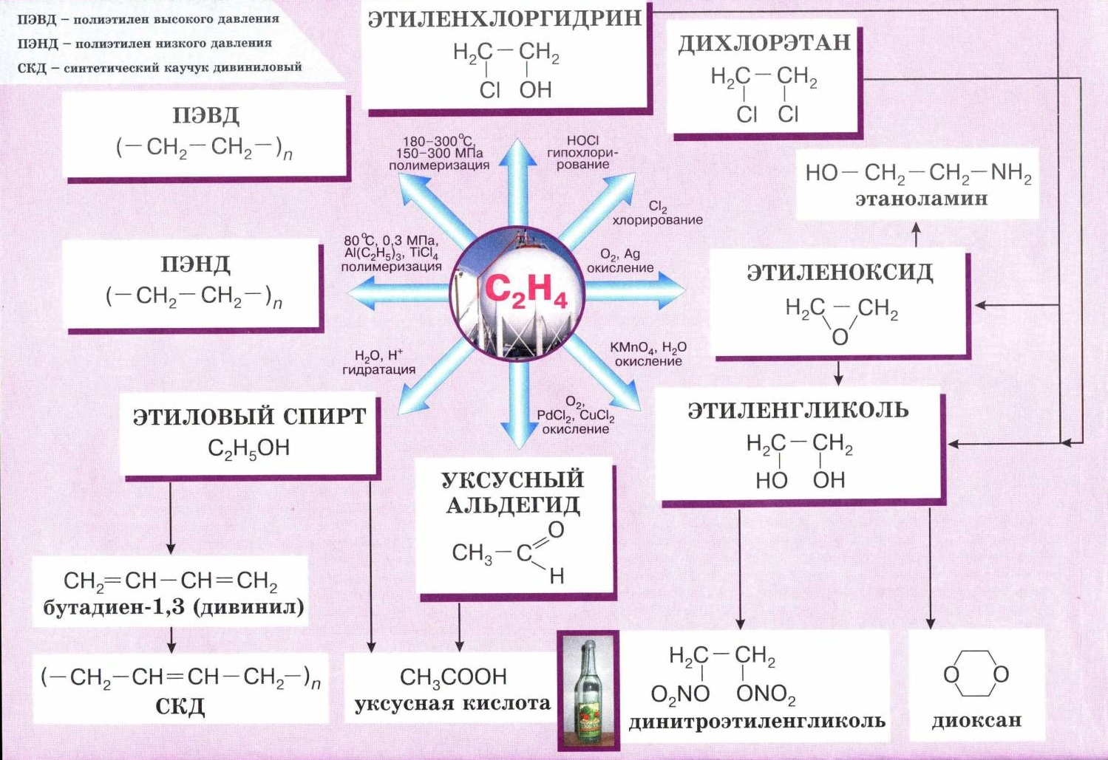
Этилен используется для производства целого ряда химических соединений: винилхлорида, стирола, этиленгликоля, этиленоксида, этаноламинов, этанола, диоксана, дихлорэтана, уксусного альдегида и уксусной кислоты. Полимеризацией этилена и его прямых производных получают полиэтилен, поливинилацетат, поливинилхлорид, каучуки и смазочные масла. Мировое производство этилена составляет порядка 100 млн тонн в год (по данным на 2005 год: 107 млн тонн) .
Пропилен в промышленности применяется, в основном, для синтеза полипропилена (62 % процента всего выпускаемого объема) . Также из него получают кумол, окись пропилена, акрилонитрил, изопропанол, глицерин, масляный альдегид. В настоящее время мировые мощности по выпуску пропилена составляют около 70 млн тонн в год. По прогнозам специалистов, потребность в пропилене в ближайшем будущем будет существенно превышать объемы его производства, причем, ожидается, что к 2010 году объем его мирового выпуска достигнет 90 млн тонн
Бутилены применяют для производства бутадиена, изопрена, полиизобутилена, бутилкаучука, метилэтилкетона и пр
Изобутилен — сырье для получения бутилкаучука, изопрена, трет-бутанола; используется для алкилирования фенолов при синтезе ПАВ. Его сополимеры с бутенами применяют как присадки к маслам и герметики.
Высшие алкены состава C10C18 применяют при синтезе ПАВ, а также для получения высших спиртов.

Домашнее задание
Записать конспект

